15.03.2024 Nr. N-2024/1382

Uz 10.03.2024 Nr. b/n
Atklāta konkursa pretendentiem

Par atklātu konkursu “Absorbcijas tipa siltumsūkņa piegāde un nomaiņa”
– atbildes uz jautājumiem

Ar šo vēstuli sniedzam atbildes uz Pretendenta uzdotiem jautājumiem par sarunu procedūru “Absorbcijas tipa siltumsūkņa piegāde un nomaiņa” iepirkuma identifikācijas Nr.RS2023/234/AK.
1. Jautājums: Saskaņā ar Konkursa Nolikuma 4. pielikuma “TEHNISKAIS UZDEVUMS”, 2. punktu:
“2. Darba mērķis
Lai atjaunotu SC “Imanta” ūdenssildāmā katla KVGM-100 Nr.3 ekonomaizera darbības efektivitāti, nepieciešams veikt esošā siltumsūkņa nomaiņu pret ekvivalentu, jaunākās paaudzes absorbcijas tipa siltumsūkni.”.
1.1. Vai Jaunajam (ekvivalentam) absorbcijas tipa siltumsūknim ir jāiekļaujas esošajā SC “Imanta” koģenerācijas energobloka sistēmā, un jāpilda precīzi tādas pašas funkcijas, kā bija esošajam absorbcijas tipa siltumsūkņim (dzesētājam) BROAD - BDS 183x0.4-65/47-29/55-300-Fb-Mb?
Atbilde: Jā.
1.2. SC “Imanta” ūdenssildāmā katla KVGM-100 Nr.3 ekonomaizera darbības efektivitāte ir jāatjauno līdz tādam pašam līmenim, kāds iepriekš bija šim ekonomaizerim pie normāli strādājošā “esošā absorbcijas tipa siltumsūkņa (dzesētāja) BROAD - BDS 183x0.4-65/47-29/55-300-Fb-Mb ar siltuma jaudu 5 MW”?
Atbilde: Tādam pašam vai labākam.
1.3. Esošais absorbcijas tipa siltumsūknis (dzesētājs) BROAD - BDS 183x0.4-65/47-29/55-300-Fb-Mb darbojās divos režīmos: 1) koģenerācijas iekārtas dzesēšanas ūdens kontūra dzesēšana karstajā laika periodā un 2) ŪSK Nr.3 kondensācijas ekonomaizera ūdens dzesēšana (siltuma atgūšana) apkures sezonā?
Atbilde: Darbs tiek organizēts atkarībā no ražošanas nepieciešamības.
2. Jautājums: Saskaņā ar esošā absorbcijas tipa siltumsūkņa (dzesētāja) BROAD - BDS 183x0.4-65/47-29/55-300-Fb-Mb iekārtas rūpnīcas nosaukuma plāksni ar tehniskiem datiem:
Siltumsūkņa dzesēšanas kontūra (siltumtīkli) ienākošā temperatūra +47°C, izejošā temperatūra +65°C pie ūdens caurplūdes 238 m3/h.
Siltumsūkņa dzesējamā kontūra (KE dzesēšana) ienākošā temperatūra +55°C, izejošā temperatūra +29°C pie ūdens caurplūdes 70,1 m3/h, kas atbilst dzesēšanai jaudai 2126 kW.
Enerģijas avots – tvaiks ar darba spiedienu 0,4 MPa.
Augstāk minētās vērtības (skaitļi) precīzi atbilst Pasūtītāja norādītam esošā BROAD siltumsūkņa iekārtas kodam BROAD - BDS 183x0.4-65/47-29/55-300-Fb-Mb.
Konkursa Nolikuma 4.2.2. punkts nosaka: “4.4.2. dzesēšanas kontūra atdzesēšana vismaz līdz 20 °C;”, kas ir pretrunā ar esošā BROAD siltumsūkņa datiem (29°C).
2.1. Var būt, Pasūtītājs 4.2.2. punkta min ne “dzesēšanas” kontūra ūdeni (kas siltumsūknī tiek uzsildīts), bet dzesējamā kontūra ūdeni (kas siltumsūkni tiek atdzesēts)?
Atbilde: Piekrītam, ka runa ir par “dzesējamā” kontūra ūdeni (kas tiek atdzesēts). Ir veikti grozījumi Nolikuma 4.pielikuma 4.sadaļas 4.4.2.punktā, izsakot to šādā redakcijā:
“4.4.2. dzesējamā kontūra ūdens atdzesēšana vismaz līdz 20 ºC;”
2.2. Pasūtītājs pieprasa “veikt esošā siltumsūkņa nomaiņu pret ekvivalentu”, kas, acīm redzot, paredz nodrošināt attiecīgajos siltumsūkņa darbības režīmos arī ekvivalentu dzesēšanas jaudu (t.i. 2126 kW)? Vai tomēr lielāku dzesēšanas jaudu? Lūgums precizēt.
Atbilde: Dzesēšanas jaudai jābūt ne mazākai par 2126 kW.
2.3. Var būt Pasūtītāja prasība “kontūra atdzesēšana vismaz līdz 20 °C” attiecas tikai uz režīmu, kad siltumsūknis strādā apkures periodā ar kondensācijas ekonomaizera ūdens kontūru (kā dzesējamo kontūru), kad ienākošā ūdens temperatūra siltumsūknī ir zemāka par +55°C? Lūdzam precizēt siltumsūkņa darbības režīmu apkures periodā, kā arī šī kontūra ūdens plūsmu un ūdens temperatūru siltumsūkņa ieejā.
Atbilde: Plūsma var mainīties atkarībā no ražošanas nepieciešamības. Papildus norādām, ka 26.02.2024. tika publicēts Precizēts Tehniskais uzdevums, kurā ir norādīts, ka ienākošā ūdens temperatūra apkures sezonā ir 42-45°C.
3. Jautājums: Vai siltumsūkņa dzesēšanas kontūra ūdens plūsma visos siltumsūkņa darbības režīmos paliek nemainīga (t.i. precīzi, kā norādīts BROAD - BDS 183x0.4-65/47-29/55-300-Fb-Mb rūpnīcas nosaukuma plāksni)? Ja nē, lūdzam norādīt precīzo ūdens caurplūdi katram siltumsūkņa darbības režīmam.
Atbilde: Plūsmas var mainīties atkarībā no ražošanas nepieciešamības.
4. Jautājums: Vai siltumsūkņa dzesējamā kontūra ūdens caurplūde visos siltumsūkņa darbības režīmos paliek nemainīga (t.i. precīzi, kā norādīts BROAD - BDS 183x0.4-65/47-29/55-300-Fb-Mb rūpnīcas nosaukuma plāksni)? Ja nē, lūdzam norādīt precīzo ūdens caurplūdi katram siltumsūkņa darbības režīmam.
Atbilde: Plūsmas var mainīties atkarībā no ražošanas nepieciešamības.
5. Jautājums: Nolikuma punkts 12. Funkcionālās garantijas, apakšpunkts 12.1.3.: “12.1.3.siltumnesēja ūdens temperatūras katla ieejā un pirms kondensācijas ekonomaizera apkures sezonas laikā 42-45 °C;”
5.1. Lūdzam atsūtīt esošās sistēmas funkcionālo (principiālo) shēmu, kur parādīta esošā siltumsūkņa darbība, siltumsūkņa dzesējamā ūdens kontūra un siltumsūkņa dzesēšanas ūdens kontūra temperatūras programmas (temperatūras siltumsūkņa ieejā un izejā katram ūdens kontūram) apkures sezonā.
Atbilde: Skatīt 1.pielikumu
6. Jautājums: Lūdzam sniegt informāciju par siltumsūkņa dzesējamā un siltumsūkņa dzesēšanas kontūru ūdens analīzēm siltumsūkņa darba režīmiem apkures sezonā un vasaras režīmā.
Atbilde: Skatīt 2.pielikumu.
7. Jautājums: Nolikuma punkts 13. “13. Atklāta konkursa piedāvājumā iekļaujamā informācija”, 13.2. apakšpunkts: “13.2. Piedāvātā absorbcijas siltumsūkņa detalizēta specifikācija un apraksts, norādot darbības parametrus, siltumsūkņa iekšējo kontūru izejmateriālus, ražotāja nosaukumu un izgatavotājvalsti.”
7.1. Lūdzam informēt, vai “Piedāvātā absorbcijas siltumsūkņa detalizēta specifikācija” nozīmē, ka konkursa dalībniekiem kopā ar konkursa piedāvājumu ir jāiesniedz arī piedāvātā siltumsūkņa detalizēta tehniskā specifikācija ar visiem temperatūru, plūsmu, spiedienu zudumu, siltumjaudu, COP u.c. parametriem siltumsūkņa ūdens un tvaika kontūriem? Ja tāda tehniskā specifikācija ir jāiekļauj konkursa piedāvājuma, lūdzam precizēt dzesēšanas un dzesējamā kontūru ūdens temperatūras programmas (vai programma) pie kādām tāda detalizētā tehniskā specifikācija ir jāsagatavo.
Atbilde: Pretendentam ir jāiesniedz piedāvātā siltumsūkņa detalizēta tehniskā specifikācija.
Informēja, ka ir pagarināts piedāvājumu iesniegšanas termiņš līdz 2024. gada 3. aprīlim.
Pielikumā:
- pielikums. Esošā SC “Imanta” absorbcijas tipa siltumsūkņa pieslēguma shēmas uz 1 (vienas) lapas;
- pielikums. SC “Imanta” siltumtīklu ūdens kvalitātes rādītāji uz 1 (vienas) lapa.

Iepirkumu departamenta vadītājs (paraksts *) A. Kapče

A. Kundziņa 22523305

* Dokuments ir parakstīts ar drošu elektronisko parakstu un satur laika zīmogu.

1.pielikums Esošā SC “Imanta” absorbcijas tipa siltumsūkņa pieslēguma shēma

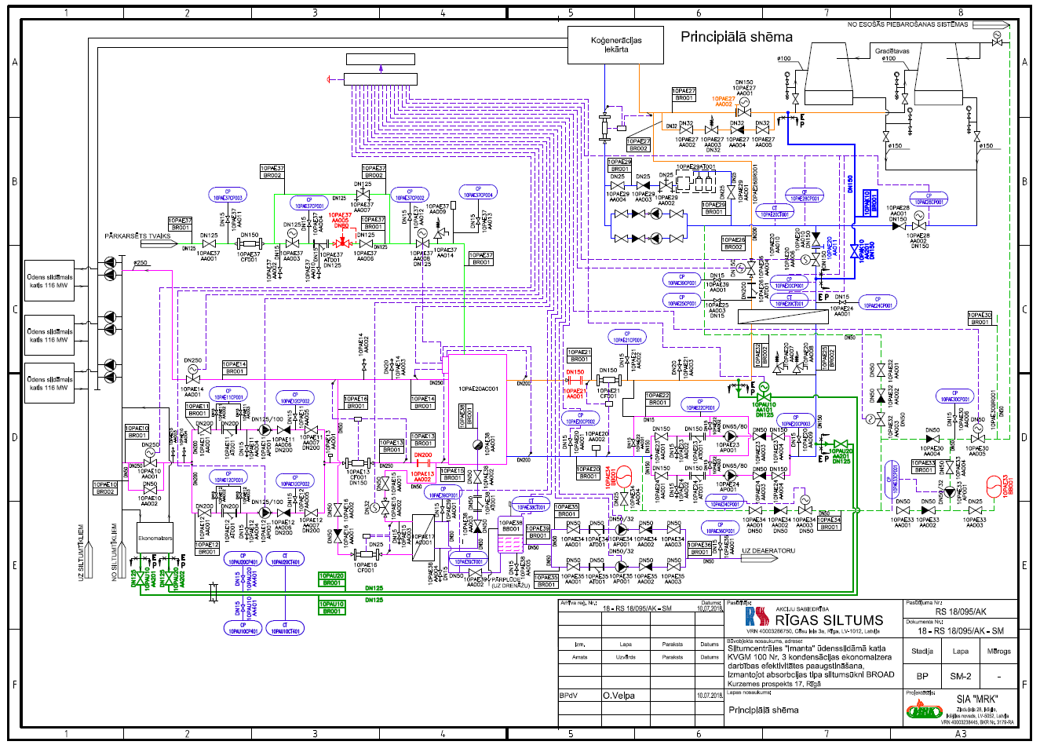
2.pielikums.SC “Imanta” siltumtīklu ūdens kvalitātes rādītāji

Periods | Kopējā cietība [mg-ekv./l] | Skābekļa saturs [mg/l] | pH vērtība | Elektrovadītspēja [µS/cm]
2021. kalendārais gads
vid. | 0.12 | 0.017 | 9.13 | 302
min | 0.11 | 0.009 | 8.99 | 206
max | 0.13 | 0.033 | 9.38 | 391
2022. kalendārais gads
vid. | 0.12 | 0.016 | 9.30 | 385
min | 0.09 | 0.003 | 8.88 | 327
max | 0.14 | 0.040 | 9.50 | 402
2023. kalendārais gads
vid. | 0.13 | 0.008 | 9.28 | 365
min | 0.08 | 0.001 | 8.55 | 352
max | 0.26 | 0.022 | 9.81 | 388
2022./2023.g. apkures sezona
vid. | 0.11 | 0.008 | 9.28 | 377
min | 0.10 | 0.003 | 8.96 | 355
max | 0.13 | 0.015 | 9.53 | 402
2023. gada vasara
vid. | 0.16 | 0.009 | 9.28 | 358
min | 0.11 | 0.001 | 8.55 | 352
max | 0.26 | 0.022 | 9.50 | 402

